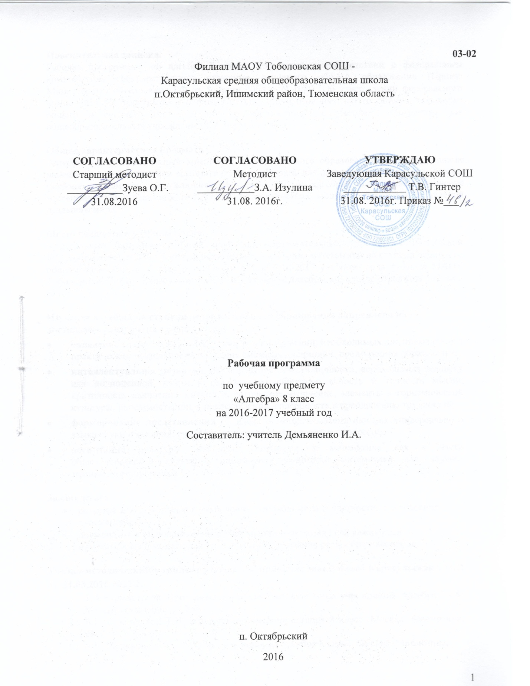

Пояснительная записка.
Рабочая программа по алгебре 8 класса составлена в соответствии с федеральным компонентом государственного стандарта основного общего образования (Приказ Министерства образования РФ от 5 марта 2004 г. N 1089 "Об утверждении федерального компонента государственных образовательных стандартов начального общего, основного общего и среднего (полного) общего образования") с учетом программы для общеобразовательных учреждений Т.А.Бурмистровой.

Общая характеристика предмета
Алгебра как содержательный компонент математического образования в основной школе нацелена на формирование математического аппарата для решения задач из математики, смежных предметов, окружающей реальности. Язык алгебры подчеркивает значение математики как языка для построения математических моделей, процессов и явлений реального мира.

Место предмета в учебном плане.
Федеральный базисный учебный план для образовательных учреждений Российской Федерации отводит 850 часов для обязательного изучения математики на ступени основного общего образования. Согласно учебному плану 2016-2017 учебного года филиала МАОУТоболовскойСОШ - Карасульская СОШ на изучение алгебры в 8 классе отводится 102 часа за год.

Изучение алгебры на ступени основного общего образования направлено на достижение следующих целей:
- овладение системой математических знаний и умений, необходимых для применения в практической деятельности, изучения смежных дисциплин, продолжения образования;
- интеллектуальное развитие, формирование качеств личности, необходимых человеку для полноценной жизни в современном обществе: ясность и точность мысли, критичность мышления, интуиция, логическое мышление, элементы алгоритмической культуры, пространственных представлений, способность к преодолению трудностей;
- формирование представлений об идеях и методах математики как универсального языка науки и техники, средства моделирования явлений и процессов;
- воспитание культуры личности, отношения к математике как к части общечеловеческой культуры, понимание значимости математики для научно-технического прогресса.

Задачикурса
- развитие алгоритмического мышления, необходимого, в частности, для усвоения курса алгебры.
- получение школьниками конкретных знаний о функциях как важнейшей математической модели для описания и исследования разнообразных процессов

Учебно-методический комплект утвержден приказом заведующей Карасульская СОШ от 31.05.2016 №22/2.
- Т.А.Бурмистрова. Программа для общеобразовательных учреждений. Алгебра 7 – 9. М:. «Просвещение», 2008.
- А.Г. Мордкович, Т.Н. Мишустина. Учебник алгебра 8 класс. Москва: Мнемозина, 2010
- А.Г. Мордкович, Т.Н. Мишустина.Задачник алгебра 8 класс. Москва: Мнемозина, 2010
Тематическое планирование
№ | Наименование раздела | Кол-во часов | Контрольная работа
АРИФМЕТИКА
1 | Действительные числа. | 21 | 1
АЛГЕБРА
2 | Алгебраические выражения. | 20 | 2
3 | Уравнения и неравенства. | 34 | 2
4 | Числовые функции. | 14 | 1
5 | Координаты. | 1 | -
ЭЛЕМЕНТЫ ЛОГИКИ, КОМБИНАТОРИКИ, СТАТИСТИКИ И ТЕОРИИ ВЕРОЯТНОСТЕЙ
6 | Статистические данные. | 3 | -
7 | Повторение решения текстовых задач при помощи уравнений. | 9 | 1
Итого: |  | 102 | 7

Содержание тем учебного курса.
АРИФМЕТИКА
Действительные числа. 21 ч.
Квадратный корень из числа. Корень третьей степени. Понятие о корне n-ой степени из числа. Нахождение приближенного значения корня с помощью калькулятора. Запись корней с помощью степени с дробным показателем.Понятие об иррациональном числе. Иррациональность числа. Десятичные приближения иррациональных чисел. Действительные числа как бесконечные десятичные дроби. Сравнение действительных чисел, арифметические действия над ними.Этапы развития представления о числе.
АЛГЕБРА
Алгебраические выражения. 20 ч.
Квадратный трехчлен. Выделение полного квадрата в квадратном трехчлене. Теорема Виета. Разложение квадратного трехчлена на линейные множители. Многочлены с одной переменной. Степень многочлена. Корень многочлена. Алгебраическая дробь. Сокращение дробей. Действия с алгебраическими дробями.
Уравнения и неравенства. 34 ч.
Квадратное уравнение: формула корней квадратного уравнения. Решение рациональных уравнений. Примеры решения уравнений высших степеней; методы замены переменной, разложения на множители. Неравенство с одной переменной. Решение неравенства. Линейные неравенства с одной переменной и их системы. Квадратные неравенства. Примеры решения дробно-линейных неравенств.Числовые неравенства и их свойства
Числовые функции.14 ч.
Функции, описывающие обратную пропорциональную зависимость, их графики. Гипербола. Квадратичная функция, ее график, парабола. Координаты вершины параболы, ось симметрии.Параллельный перенос графиков вдоль осей координат и симметрия относительно осей.
Координаты. 1 ч.
Графическая интерпретация неравенств с двумя переменными и их систем.
ЭЛЕМЕНТЫ ЛОГИКИ, КОМБИНАТОРИКИ,СТАТИСТИКИ И ТЕОРИИ ВЕРОЯТНОСТЕЙ
Статистические данные. 3 ч.
Представление данных в виде таблиц, диаграмм, графиков. Средние результатов измерений. Понятие о статистическом выводе на основе выборки.
Повторение. 9 ч.
Решения текстовых задач с помощью уравнений.

В результате изучения алгебры ученик 8 класса должен:
Знать/понимать
- существо понятия алгоритма; примеры алгоритмов;
- как используются математические формулы, уравнения и неравенства; примеры их применения для решения математических и практических задач;
- как математически определенные функции могут описывать реальные зависимости; приводить примеры такого описания;
- как потребности практики привели математическую науку к необходимости расширения понятия числа;
- смысл идеализации, позволяющей решать задачи реальной действительности математическими методами, примеры ошибок, возникающих при идеализации
Арифметика
уметь
- переходить от одной формы записи чисел к другой, представлять десятичную дробь в виде обыкновенной и в простейших случаях обыкновенную в виде десятичной, проценты — в виде дроби и дробь — в виде процентов; записывать большие и малые числа с использованием целых степеней десятки;
- выполнять арифметические действия с рациональными числами, сравнивать рациональные и действительные числа; находить в несложных случаях значения степеней с целыми показателями и корней; находить значения числовых выражений;
Алгебра
уметь
- выполнять основные действия со степенями с целыми показателями, с многочленами и с алгебраическими дробями; выполнять разложение многочленов на множители; выполнять тождественные преобразования рациональных выражений;
- применять свойства арифметических квадратных корней для вычисления значений и преобразований числовых выражений, содержащих квадратные корни;
- решать линейные, квадратные уравнения и рациональные уравнения, сводящиеся к ним, системы двух линейных уравнений и несложные нелинейные системы;
- решать линейные и квадратные неравенства с одной переменной и их системы;
- решать текстовые задачи алгебраическим методом, интерпретировать полученный результат, проводить отбор решений, исходя из формулировки задачи;
- изображать числа точками на координатной прямой; определять свойства функции по ее графику; применять графические представления при решении уравнений, систем;
- описывать свойства изученных функций, строить их графики;
использовать приобретенные знания и умения в практической деятельности и повседневной жизни для:
- выполнения расчетов по формулам, составления формул, выражающих зависимости между реальными величинами; нахождения нужной формулы в справочных материалах;
- моделирования практических ситуаций и исследовании построенных моделей с использованием аппарата алгебры;
- описания зависимостей между физическими величинами соответствующими формулами при исследовании несложных практических ситуаций;
- интерпретации графиков реальных зависимостей между величинами;
Список дополнительной литературы.
- А.Г. Мордкович, П.В.Семёнов. События. Вероятности. Статистическая обработка данных. М. Мнемозина. 2007
- А.Г. Мордкович, Е.Е. Тульчинская. Алгебра 7-9. Тесты. М. Мнемозина, 2007
- А.Г. Мордкович, М.А. Попов. – 2-е изд., стереотип.Контрольные и самостоятельные работы по алгебре 8 класс. М.: Издательство «Экзамен», 2008
- Ю.П. Дудницын. Под ред. А.Г. Мордковича. Контрольные работы. Алгебра 8 класс. М: Мнемозина, 2007.

Курсивом в тексте выделен материал, который подлежит изучению, но не включается в Требования к уровню подготовки выпускников.

